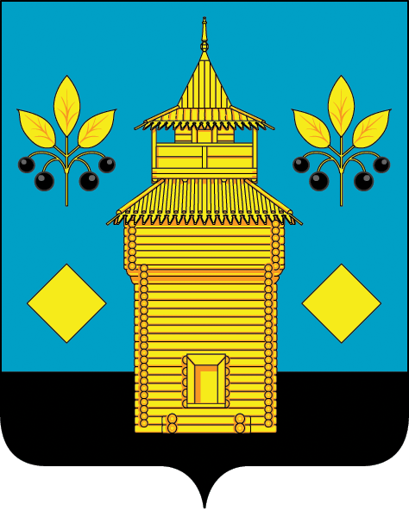
РОССИЙСКАЯ ФЕДЕРАЦИЯ
Черемховское районное муниципальное образование
Районная Дума

Р Е Ш Е Н И Е

от 25.06.2025 года № 60

Черемхово

Об утверждении Положения о муниципальном земельном контроле в границах сельских поселений Черемховского районного муниципального образования

В соответствии со статьей 72 Земельного кодекса Российской Федерации, руководствуясь Федеральным законом от 31 июля 2020 года № 248-ФЗ «О государственном контроле (надзоре) и муниципальном контроле в Российской Федерации», пунктом 20 части 1 статьи 14 Федерального закона от 6 октября 2003 года № 131-ФЗ «Об общих принципах организации местного самоуправления в Российской Федерации, статьями 34, 51 Устава Черемховского районного муниципального образования, Дума Черемховского районного муниципального образования

решила:

- Утвердить Положение о муниципальном земельном контроле в границах сельских поселений Черемховского районного муниципального образования, согласно Приложению.
- Признать утратившими силу решения Думы Черемховского районного муниципального образования:
- от 23 декабря 2024 года № 23 «Об утверждении положения о муниципальном земельном контроле в границах сельских поселений Черемховского районного муниципального образования»;
- от 26 марта 2025 года № 50 «О внесении изменений и дополнений в Положение о муниципальном земельном контроле в границах сельских поселений Черемховского районного муниципального образования от 23 декабря 2024 года № 23».
3. Помощнику депутата Думы Черемховского районного муниципального образования (Минулиной Н.Р.) направить настоящее решение для опубликования в газету «Мое село, край Черемховский» и разместить на официальном сайте Черемховского районного муниципального образования.
4. Контроль за исполнением настоящего решения возложить на первого заместителя мэра Артемова Е.А.

Председатель районной Думы Л.М.Козлова

Мэр района С.В.Марач

ПОДГОТОВИЛ

Председатель КУМИ ЧРМО | А.В. Белобородова
«___»________________2025 года

СОГЛАСОВАНО

Первый заместитель мэра | Е.А. Артёмов
«___»_________________2025 года

Начальник отдела  правового обеспечения | С.А. Ермаков
«___»_________________2025 года

Руководитель аппарата  администрации | М.Г. Рихальская
«___»_________________2025 года

